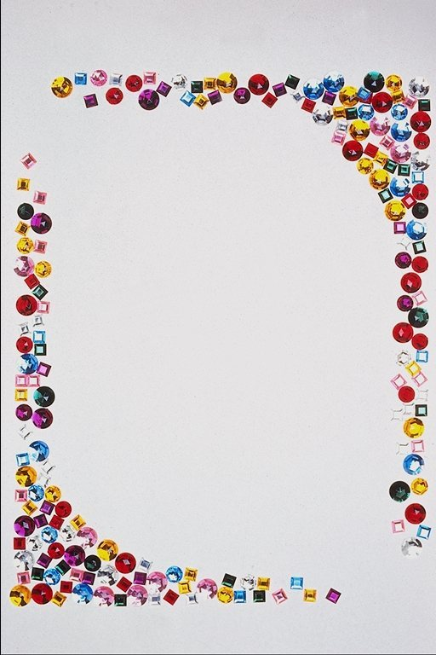
На пустыре южной окраины Бекетовки в 20е годы начали строить электростанцию. Со всей страны по комсомольским путевкам и призыву партии едут на строительство и семейные люди. Появилась необходимость в строительстве школы. Было принято решение построить здание школы по улице Армавирской. Здание было облицовано красным и розовым туфом, привезенным с берегов Керченского пролива. 1 сентября 1930 года стал праздником для всех жителей поселка СталГРЭС, дети пошли в новую школу.
В середине 30х годов, когда в городе была введена единая общегородская нумерация школ, она стала именоваться средней школой №25 имени Н.К. Крупской. Директором школы был назначен выдвиженец из числа рабочих завода имени Ермана, старый большевик Филлипов Арсений Петрович.
Уже в 1931-1932 учебном году школа №25 заняла ведущее место в районе, а в 1933 ей было присвоено звание образцово-показательной. Учитель истории Прушинская Анна Андреевна в 1937 году была с группой учителей истории г. Сталинграда на приеме у Н.К.Крупской.
В 1930 году первые строители построили не только школу, но и заложили вместе с камнем любовь к ней. В предвоенные годы школа воспитала истинных патриотов нашей Родины. Выпускники- комсомольцы 1940 года ушли добровольцами на фронт вместе со своим директором Лебедевым Иваном Ивановичем. Уходя на фронт, ученики дарили свои фотографии учителям на память. Учительнице истории Прушинской А.А. её ученик Батрак Сергей писал: «Уходя на фронт, на доброю память о вас уношу в душе», Ханин Виктор и Жихарев Фёдор написали на своей фотографии: «На память нашей матери по школе». Все они погибли в начале войны. В ходе войны выпускники писали письма Анне Андреевне, которые она сохранила, и стали бесценным материалом для нашего музея.
С осени 1941 года здание школы было взято под воинские части, и занятия школьников стали проходить по квартирам. После разгрома немцев под Сталинградом, школа стала работать в здании клуба им. К.Е. Ворошилова, директором в то время была Милокумова Е.С., а здание школ по ул. Армавирской в 1943 г. было передано трудовым резервам для обучения девочек, оставшихся в дни Сталинградской битвы без родителей, а в школе №25 было передано здание расформированной семилетней школы №57 по улице Писемского. Это здание при директоре Кудинове Г.А. было расширено и пополнилось новыми педагогическими кадрами.
С 1950 по 1972 год школу возлагал Смерткин Павел Простасович. Он обладал исключительным умением подбирать кадры. Под его руководством сохраняла свою славу, завоеванную ещё в 30е годы. Она была в числе лучших школ города, была кузницей педагогических кадров. Эта традиция сохраняется и по сей день. Поэтому4 не случайно 50% учителей гимназии- это выпускники школы. С 1958 года №25 является школой с углубленным изучением английского языка.
Количество классов в школе с течением времени увеличивалось, и возникла необходимость в строительстве нового здания, которое было присвоено в 1991 г. по улице Писемского 38, а с 1995 года школе присваивается статус гимназии №9. Гордостью нашей гимназии является всемирно известный композитор Александра Николаевна Пахмутова, которая в предвоенные годы училась в нашей школе. Она посетила нашу школу в 1983 году. На память о встрече написала песню «Где-то под Бекетовкой», а в 2004 она вновь была в гостях у Кировского района.
Школа в настоящее время имеет высокие показатели. По итогам смотра среди школ города гимназия №9 занимает 4 место…

